1. **内核版本**

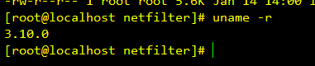

1. **内核源码顶层目录**

/usr/src/kernels/linux-3.10.0-123.el7

内核源码下载地址:

<https://mirrors.edge.kernel.org/pub/linux/kernel/v3.x/>

编译安装内核参考:

<https://blog.csdn.net/u012528000/article/details/82687559>

1. **单独编译内核模块之前先编译一遍内核**

**进入内核源码顶层目录**

**make -j4（本机为四核）**

1. **进入netfilter所在的目录**

**目录/usr/src/kernels/linux-3.10.0-123.el7/net/ipv4/netfilter**

1. **以编译iptables filter为例子**

**Vim Makefile**

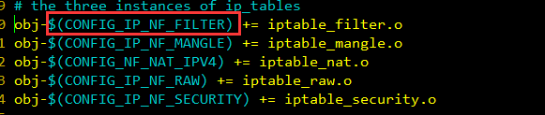

1. **编译**

**make CONFIG_IP_NF_FILTER=m -C /usr/src/kernels/linux-3.10.0-123.el7/ M=`pwd` modules**

1. **CONFIG_IP_NF_FILTER=m 编译的是filter模块**
2. **-C /usr/src/kernels/linux-3.10.0-123.el7/ 指定内核的顶层目录**
3. **M=`pwd` 当前要编译的模块所在目录**
4. **Modules 固定**
5. **生成的ko模块**



1. **卸载与安装**

**yum install iptables-services（如果没有iptables service 要先安装这个）**

**/usr/libexec/iptables/iptables.init stop --关闭防火墙**

**rmmod iptable_filter.ko --卸载模块**

**Insmod iptable_filter.ko --重新安装模块**

**modinfo iptable_filter.ko --查看模块信息**

**以上操作均在目录下：**

**/usr/src/linux-3.2.1/net/ipv4/netfilter**